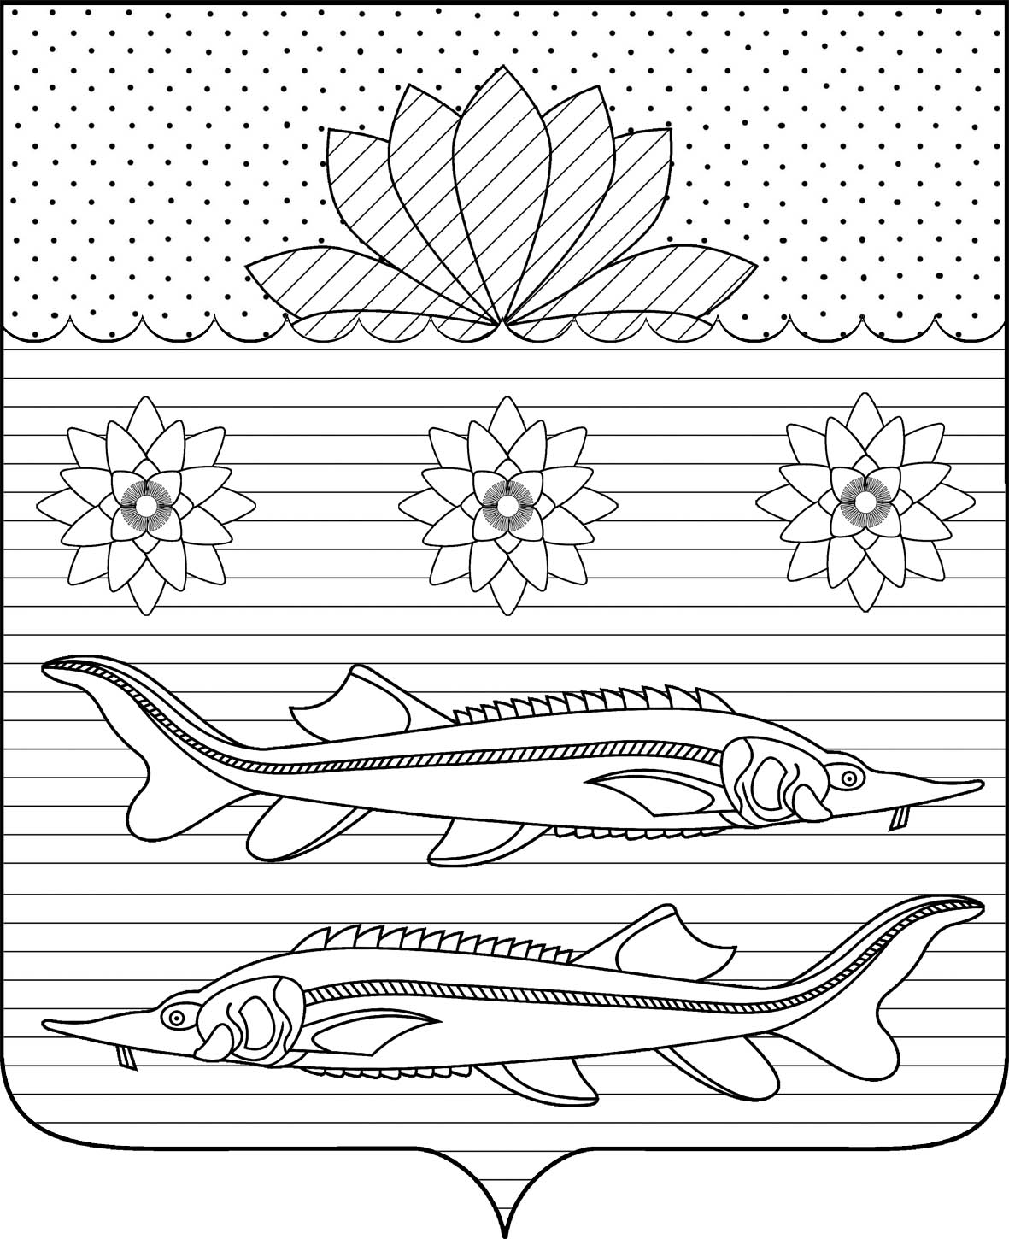

### **СОВЕТ ГРИВЕНСКОГО СЕЛЬСКОГО ПОСЕЛЕНИЯ**

### **КАЛИНИНСКОГО РАЙОНА**

**П Р О Е К Т**

## **Р Е Ш Е Н И Е**

«__» _______ 2025 г. № ___

станица Гривенская

**О внесении изменений в решение Совета Гривенского сельского поселения Калининского района от 15.05.2012 № 135 «О бюджетном процессе в Гривенском сельском поселении Калининского района»**

Рассмотрев протест прокуратуры Калининского района от 28 марта 2025 года № 7-02-2025/Прдп220-25-20030028, в целях приведения в соответствие с Бюджетным кодексом Российской Федерации, руководствуясь Уставом Гривенского сельского поселения Калининского района Совет Гривенского сельского поселения Калининского района р е ш и л:

1. Внести в положение о бюджетном процессе в Гривенском сельском поселении Калининского района, утвержденное решением Совета Гривенского сельского поселения Калининского района от 15 мая 2012 года № 135 (далее – Положение) следующие изменения:

1.1. Абзац второй статьи 9 Положения изложить в новой редакции следующего содержания:

«Размер резервного фонда администрации Гривенского сельского поселения Калининского района устанавливается решением о местном бюджете.».

2. Общему отделу администрации Гривенского сельского поселения Калининского района (Бреус Ю.М.) обеспечить официальное опубликование настоящего решения на сайте в информационно-телекоммуникационной сети «Интернет», зарегистрированном в качестве средства массовой информации и разместить настоящее решение на официальном сайте Гривенского сельского поселения Калининского района в сети «Интернет».

3. Контроль за выполнением настоящего решения возложить на постоянную комиссию по бюджету, экономике, налогам и распоряжению муниципальной собственностью Гривенского сельского поселения Калининского района (Диденко Н.А.).

4. Решение вступает в силу со дня его опубликования.

|  |  |
| --- | --- |
| Глава Гривенского  сельского поселения  Калининского района  ________________Л.Г.Фикс | Председатель Совета  Гривенского сельского поселения Калининского района  __________________Н.Е.Шмалько |